ASIGNATURA: EDUCACION FISICA

NOMBRE ESTUDIANTE: ____________________________________________

CURSO 7° Básico  GUIA N° 13 | LETRA: A-B-C | FECHA: 24/06/20
 | MATERIAL DE APOYO 7° BÁSICO

Habilidades motoras básicas
Las habilidades motoras básicas son aquellos movimientos que se presentan de manera natural en el hombre como correr, saltar, caminar, etc.
- Movimientos naturales del hombre
- Habilidades motoras básicas
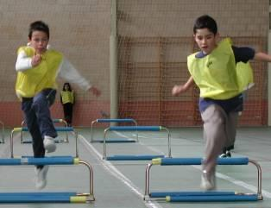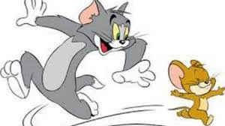
Habilidades motrices básicas: Coordinación y equilibrio.
Las habilidades básicas encuentran un soporte para su desarrollo en las destrezas que asimilamos al ver y observar, estando presentes desde el momento en que nacemos y a lo largo de todo nuestro desarrollo.
Las características particulares que hacen que una habilidad motriz sea básica son:

– Tienen que ser comunes a todas las personas.
– Que sean básicas para poder vivir.
– Ser fundamento de aprendizajes motrices.
Consideramos habilidades motrices básicas a los desplazamientos, saltos, giros, lanzamientos, todos ellos relacionados con la coordinación y el equilibrio.
1.- Desplazamientos: Por desplazamiento entendemos toda progresión de un punto a otro del espacio, utilizando como medio el movimiento corporal total o parcial. Las dos manifestaciones más importantes del desplazamiento son la caminata y la carrera.
2.- Saltos: El desarrollo del salto se basa en complicadas modificaciones de la carrera y la caminata, con la variante del despegue del suelo como consecuencia de la extensión violenta de una o ambas piernas. En todo salto existen dos fases:
-Fase previa o preparación al salto.
-Fase de acción, o salto propiamente tal.
Su realización implica la puesta en acción de los factores de fuerza, equilibrio y coordinación. Los niños empiezan a saltar a partir de los 18 meses, aproximadamente. A partir de los 27 meses, pueden saltar desde una altura de 30cm.
3.- Giros: Entendemos por giro todo aquel movimiento corporal que implica una rotación a través de los ejes ideales que atraviesan el ser humano, vertical, transversal y sagital. Los giros, desde el punto de vista funcional constituyen una de las habilidades de utilidad en la orientación y situación de la persona.
Podemos establecer varios tipos de giros:
-Según los tres ejes corporales: Rotaciones, Volteretas, Ruedas.
-Giros en contacto con el suelo.
-Giros en suspensión.
-Giros con agarre constante de manos (barra fija).
-Giros con apoyos y suspensión múltiple y sucesiva.
4.- Equilibrio: está estrechamente ligado al sistema nervioso central, que necesita de la información del oído, vista y sistema cinestésico (que está localizado en los músculos, las articulaciones y los tendones, y nos proporciona información sobre el movimiento del cuerpo). Así, por equilibrio podemos entender, la capacidad de asumir y mantener una determinada postura en contra de la gravedad. 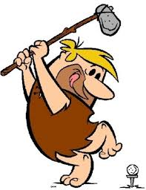
Su desarrollo está relacionado con factores de tipo psicomotor tales como la coordinación, fuerza, flexibilidad, etc. y con aspectos funcionales tales como la base, la altura del centro de gravedad, la dificultad del ejercicio, etc.
Dependiendo del grado de desarrollo del niño, el equilibrio presenta diferentes grados de progreso:
– Hacia el 1er año el niño es capaz de mantenerse en pie.
– Hacia los 2 años aumenta progresivamente la posibilidad de mantenerse brevemente sobre un apoyo.
– A los 3 años puede permanecer sobre un pie entre tres y cuatro segundos y marchar sobre una línea recta marcada en el suelo.
– Hacia los 5 años el equilibrio estático y dinámico alcanzan una gran madurez,
– Pero no será hasta los 7 años cuando se completará la maduración completa del sistema de equilibrio andando en línea recta con los ojos cerrados.
Podemos hablar de dos tipos de equilibrio:
–El equilibrio estático: proyecta el centro de gravedad dentro del área delimitada por los contornos externos de los pies.
–El equilibrio dinámico: es el estado mediante el cual, la persona se mueve. Durante este movimiento, modifica constantemente su polígono de sustentación.
En el momento en que el equilibrio se altera, una de las manifestaciones más evidentes que surgen es el vértigo. El vértigo se define como una sensación falsa de giro o desplazamiento de la persona o de los objetos. En otras ocasiones lo que aparece es una sensación de andar sobre una colchoneta o sobre algodones, que es lo que se conoce como mareo.
5.- Coordinación: La coordinación puede definirse como el control nervioso de las contracciones musculares en la realización de los actos motores. También, como la capacidad de sincronización de la acción de los músculos productores de movimientos, agonistas y antagonistas, interviniendo los mismos en el momento preciso y con la velocidad e intensidad adecuadas.
Tipos de coordinación: atendiendo a las partes del cuerpo que intervienen en el movimiento podemos distinguir 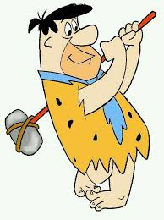:
– Dinámica general: aquella que agrupa los movimientos que requieren una acción conjunta de todas las partes del cuerpo. Intervienen gran cantidad de segmentos y músculos, y por tanto, gran cantidad de unidades neuromotoras.
– Óculo-manual y óculo-pédica: aquella que va dirigida a las manos o pies. Los ejercicios para desarrollarlas van encaminados a los lanzamientos y las recepciones.
– Dinámico-manual: corresponde al movimiento bimanual que se efectúa con precisión.
La coordinación dinámica general, sirve de base a todos los movimientos, estando presente en todas las habilidades básicas.
Se pretende que el movimiento cumpla su finalidad con el mínimo gasto energético.
Características propias de la coordinación son:
– La precisión en la ejecución.
– Su realización con el mínimo gasto.
-La facilidad y seguridad de ejecución.
– Grado o nivel de Automatismo.
A través de los ejercicios de coordinación se desarrollan las diferentes habilidades y destrezas corporales en relación con el movimiento.
Ejercicios de ajuste postural
El ajuste postural es la forma en que reacciona el cuerpo a un estímulo constante o “gravedad”, condicionado tanto por factores morfológicos (músculos, hueso, etc.), neurológicos (reflejos), como afectivos.
Para un correcto desarrollo del ajuste postural, se deben realizar ejercicios con las siguientes características:
-Ejercicios de concientización postural y armonización del esquema corporal.
-Ejercicios de relajación local y general.
-Ejercicios de flexibilidad corporal.
-Ejercicios de balance muscular, dirigidos a fortalecer aquellos grupos musculares poco ejercitados por las actividades de la vida cotidiana.
-Ejercicios para el fortalecimiento y relajación de la capa profunda de los músculos de la columna vertebral.
-Ejercicios dirigidos a los músculos motores de la articulación escapulo-humeral.
-Ejercicios abdominales.
